
Commune :
Etablissement :
Classe :

Question 1 : La vitesse de la lumière

Regarde les 9 premières minutes de la vidéo suivante :
http://www.canal-u.tv/video/cerimes/histoire_des_mesures_de_la_vitesse_de_la_lumiere.9182
Réponds aux questions ci-dessous :

a) Quelle est la vitesse exacte de la lumière ?

b) Combien de temps met la lumière pour venir du Soleil jusqu'à la Terre ?

c) Qui le premier a eu l'intuition que la lumière n'était pas instantanée ?

d) Qui le premier a essayé d'en mesurer sa vitesse ?

e) Qui le premier a déduit que la lumière avait une vitesse finie ?

Question 2 : Le laser

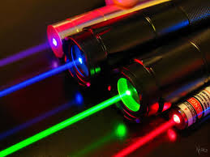

a) Quelle est l'origine précise du mot LASER ?

b) Qui, pour la première fois, a fait fonctionner un laser ?

c) Parmi les objets techniques suivants, conserve uniquement les photos de ceux qui utilisent la technologie du laser ?
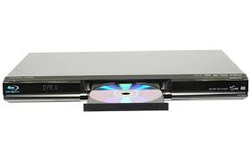 | 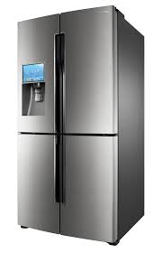 | 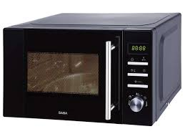 | 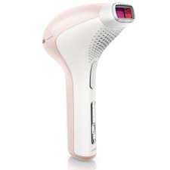
Lecteur DVD | Réfrigérateur | Four à micro-ondes | Épilateur
 | 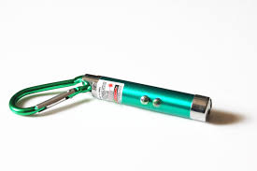 | 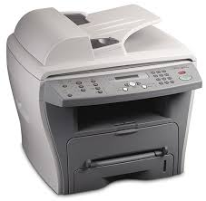 | 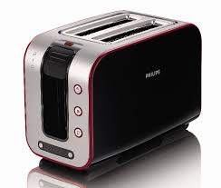
Cuisinière | Pointeur | Imprimante professionnelle | Grille pain

Question 3 : Les plantes

Clique sur le lien ci-dessous et regarde bien l’animation.
http://www.dailymotion.com/video/xxidng_la-photosynthese_tech

a) Comment s’appelle le phénomène qui permet aux plantes de se développer en utilisant l’énergie de la lumière ?

b) Cite les 4 éléments nécessaires à ce phénomène.

c) Au cours de ce processus, la plante produit un élément indispensable à la vie. Lequel ?

Question 4 : Les éclipses

a) Quelle est la différence entre une éclipse de lune et une éclipse de soleil ?

b) Trouve une date de chaque type d’éclipse visible en France en 2015.

Pour en savoir plus :
http://www.pedagogie.ac-nantes.fr/30868537/0/fiche___ressourcepedagogique/

Question 5 : Phénomènes lumineux

Réponds aux questions ci-dessous après avoir regardé la vidéo suivante :
http://education.francetv.fr/joe-texplique/episodes/arcenciel/index.html
Pense à cliquer sur le chat pour avoir plus d’infos.

a) Cherche les 7 couleurs significatives de l’arc-en-ciel dans l’ordre de l’extérieur vers l’intérieur.

b) Quel célèbre scientifique a décidé de découper l’arc-en-ciel de cette manière ?

c) Par quoi sont provoquées les aurores boréales ?

d) A quels endroits sur terre peut-on les observer ?

Question 6 : Le jour et la nuit

Le cap Nord est un cap situé au nord de la Norvège. Il est souvent décrit comme le point le plus septentrional (au Nord) d'Europe. C'est le point rouge situé sur le planisphère ci-dessous.

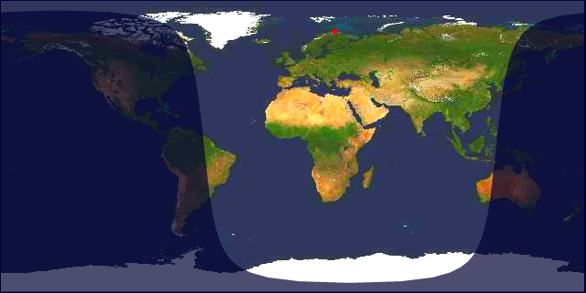

En utilisant l'animation ci-dessous, trouve le mois de l'année 2015 où il fait toujours jour à minuit au Cap Nord.

Lien : http://www.sciences.univ-nantes.fr/sites/genevieve_tulloue/Soleil/Mouvement/ensoleillement.html

Aide :
- A l'aide de l'horloge, place-toi à 2 h 00 GMT environ (ce qui correspond à minuit au Cap Nord).
- Déplace le curseur rouge pour faire défiler les jours de l'année.

